
SESSION JUIN 2021
Bachelier en Informatique de Gestion
Catégorie économique
Nom : UE : 301
Prénom : AA : Technologies Internet
Groupe : Bloc : 3
Nom de l’enseignant : PALERMO O.
__________________________________________________________________

Examen de technologies Internet :

Programme de gestion de jeux vidéo /20
- Objectif
L’objectif de cet examen sera d’élaborer un logiciel qui permettra de mettre en place un système d’historique de temps de jeu.
L’idée est la suivante : le site Internet permettra d’enregistrer des utilisateurs et des jeux vidéo. L’utilisateur pourra en enregistrer d’autres ainsi que leurs temps de jeu. Le logiciel pourra lui signaler combien de temps il a joué à un jeu et s’il est proche ou non de le terminer.
D’un point de vue technique, la création de l'application se déroulera en deux phases :
- Un serveur développé en C# et ASP.NET Core qui proposera un Web API pour exposer ou modifier les informations contenues de la base de données (en SQL Server).
- L’interface graphique côté client sera codée avec l’aide du framework Angular.

- Consignes pour rendre les projets
Deux projets seront créés : l’un en C#, ASP.NET, SQL Server et l’autre en Angular.
Ceux-ci devront respectivement se trouver dans deux dossiers compressés "examenASPNOMPrenom" et "examenAngularNOMPrenom". Au final, une seule archive « examenNOMPrenom » devra les contenir.
Dans le dossier "examenASPNOMPrenom", vous placerez un fichier SQL où résideront les requêtes de création de tables ainsi que des requêtes d’insertion de données. Le fichier SQL se nommera « setup.sql ».
Avant de mettre en ligne vos fichiers sur la plateforme ConnectED, vous prendrez soin de compresser vos dossiers et d’exclure le dossier node_modules de votre projet Angular.

- Au sujet de l’évaluation
L’évaluation se basera sur le tableau suivant :
Parties à évaluer | Note | Explications
SQL | 3 | Requêtes de créations de tables et de données.
Cas d’utilisations | 15 | Au total, il y a six cas à développer. Chaque cas vaut 2,5 points. Voici les critères de cotations :  - Non effectué : 0  - Interface graphique uniquement : 0,75  - Interface graphique qui fonctionne avec des bugs : 1,5  - Interface graphique fonctionnelle, mais reste perfectible (manque des informations, de clarté ou il reste quelques bugs) : 2  - Tout est fonctionnel et clair : 2,5
Ergonomie et feed-back | 2 | Voici les critères de cotations :  - Pas de design : 0  - Seul le design est présent : 0,5  - Point précédent + routes : 1  - Point précédent + feed-back quand on valide des données + rafraîchissement : 1,5  - Point précédent + messages d’erreurs pour guider l’utilisateur : 2

- Caractéristiques de l’abstraction des données
Une personne possède un nom et un prénom.
Un jeu vidéo possède un nom et un temps de jeu estimé.
L’historique contient les différentes associations pour faire fonctionner le système. De plus, il faudra également renseigner chaque temps de jeu (en minute) pour chaque session. Exemple : Paul a joué pendant 50 minutes à Monster Tracker High (cet exemple se base sur différentes jointures).
- Cas d'utilisations à produire
Ci-dessous se trouve un diagramme de cas d’utilisation démontrant les fonctionnalités à accomplir.
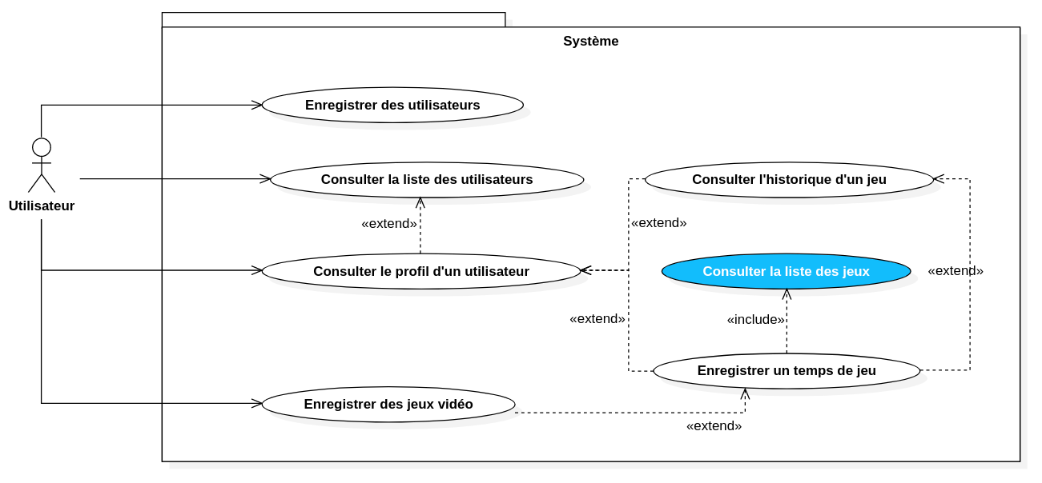
Pour éviter que la compréhension de l’analyse pose un quelconque problème, voici quelques informations supplémentaires :
- Quand on consulte la liste des utilisateurs, on peut consulter le profil d’un utilisateur.
- Quand on consulte le profil d’un utilisateur, on peut :
  - Consulter l’historique d’un de ses jeux ;
  - Enregistrer un temps de jeu.
- Quand on enregistre un temps de jeu, la liste de tous les jeux doit être affichée (pour faire la sélection du jeu dont on souhaite enregistrer sa session). Si un jeu ne se trouve pas dans la liste, on peut se rediriger vers l’écran d’enregistrement d’un jeu vidéo.
- Quand on consulte l’historique d’un jeu, on peut directement enregistrer une session de ce même jeu.

Informations supplémentaires

Consulter le profil d’un utilisateur
Pour résoudre ce cas, il faudra afficher le nom et le prénom dudit utilisateur ainsi que la liste de tous les jeux auxquels il a joué.

Consulter l’historique d’un jeu
Il sera nécessaire de montrer le temps total de toutes les sessions jouées et montrer le pourcentage de complétion dudit jeu.

Le cas en bleu est présent pour le côté opérationnel de la tâche (enregistrer un temps de jeu). Celui-ci ne sera pas évalué.

